Домашнее задание для 2 класса от 23.09, 24.09.2022

- До мажор (повторение).
Играть и петь гамму в тональности "До мажор" на длинный пунктир:
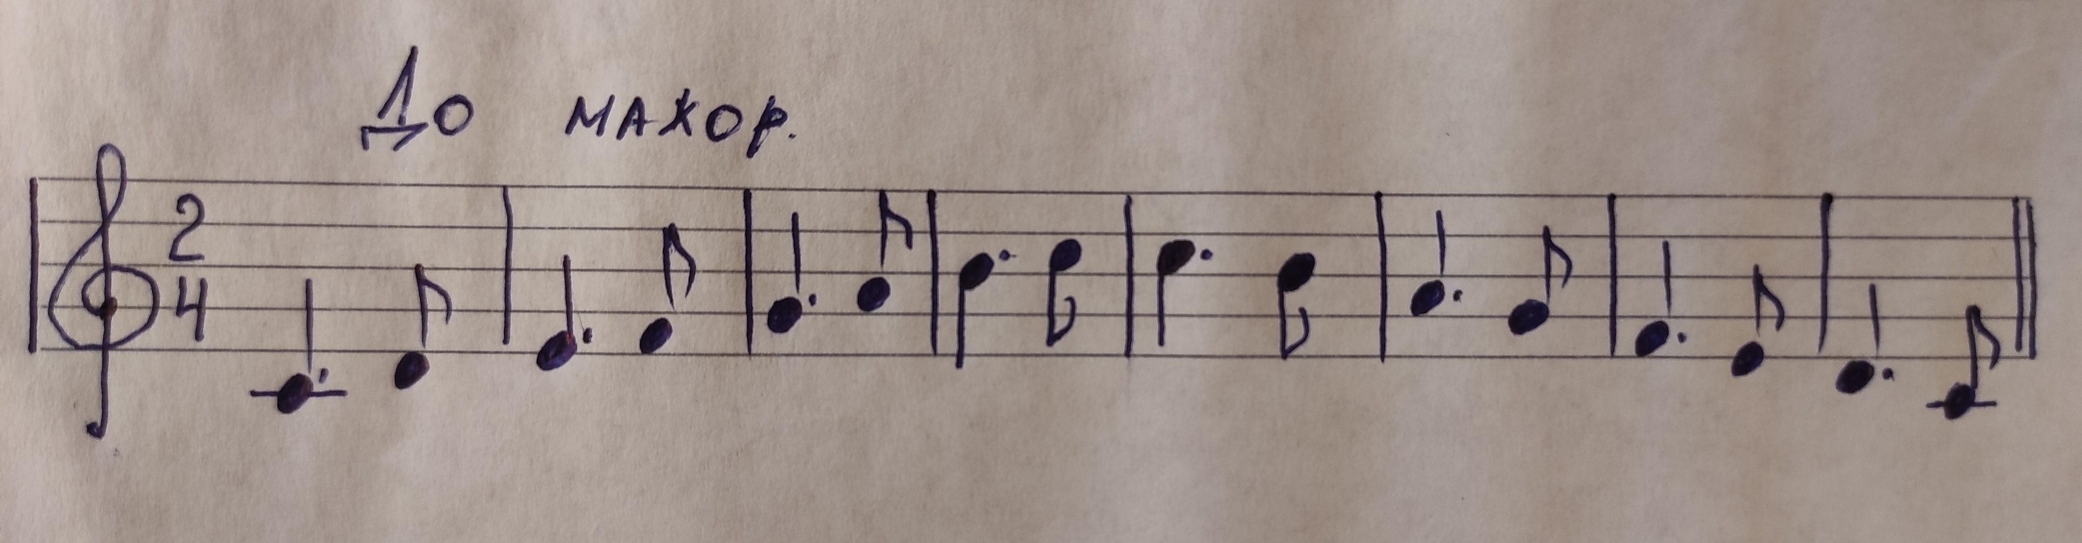

- Новая тема: "Интервал терция".
Письменно в тетради построить б3 и м3 от звуков, "соль", "ля", "си" вверх.

Запомнить строение каждого интервала!
Обозн. | Название интервала | Ступеневая величина | Тоновая величина
ч1 | Чистая прима | 1 ст. | 0 т.
м2 | Малая секунда | 2 ст. | 0,5 т.
б2 | Большая секунда |  | 1 т.
м3 | Малая терция | 3 ст. | 1,5 т.
б3 | Большая терция |  | 2 т.

*Ниже, третьим пунктом распечатайте номера для интонационной работы на сольфеджио. Приносить на каждый урок.

- Баева, Зебряк. "Сольфеджио для 1 - 2 классов".
